Anoniminės apklausos dėl Asmenų aptarnavimo ir jų prašymų nagrinėjimo Pasvalio rajono savivaldybės administracijoje kokybės vertinimo rezultatai

Apklausos teisinis pagrindas. Prašymų ir skundų nagrinėjimo ir asmenų aptarnavimo viešojo administravimo subjektuose taisyklių, patvirtintų Lietuvos Respublikos Vyriausybės 2007 m. rugpjūčio 22 d. nutarimu Nr. 875 „Dėl Prašymų ir skundų nagrinėjimo ir asmenų aptarnavimo viešojo administravimo subjektuose taisyklių patvirtinimo“ (Lietuvos Respublikos Vyriausybės 2021 m. gruodžio 1 d. nutarimo Nr. 1014 redakcija), 11.7 punktas.
Apklausos tikslas. Į Pasvalio rajono savivaldybės administraciją besikreipiančių asmenų nuomonė apie Savivaldybės administracijos darbo ir gyventojų priėmimo laiką, kokiu būdu, kokiais klausimais ir kaip dažnai kreipiasi į Savivaldybės administraciją, aptarnavimo kokybę, kiek ilgai teko laukti atsakymo į pateiktą prašymą. Piliečiai, pildydami anketas, galėjo pateikti savo pastabas ir pasiūlymus Savivaldybės administracijos veiklos tobulinimui.
Apklausos atlikimo eiga. Apklausa buvo atliekama tik elektroniniu būdu. Asmenų aptarnavimo ir jų prašymų nagrinėjimo Pasvalio rajono savivaldybės administracijoje anketa buvo paskelbta Pasvalio rajono savivaldybės interneto svetainėje adresu www.pasvalys.lt ir Savivaldybės administracijos socialinio tinklo „Facebook“ paskyroje.
Apklausos rezultatai. Vertinimo anketoje buvo pateikta 13 klausimų. Apklausoje dalyvavo 41 respondentas, tačiau atkreiptinas dėmesys, kad į kai kuriuos klausimus respondentai nepateikė atsakymų.

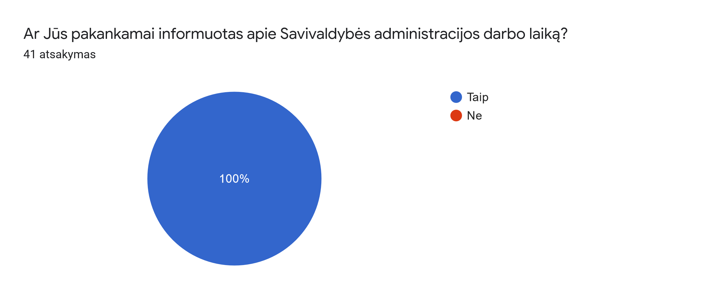
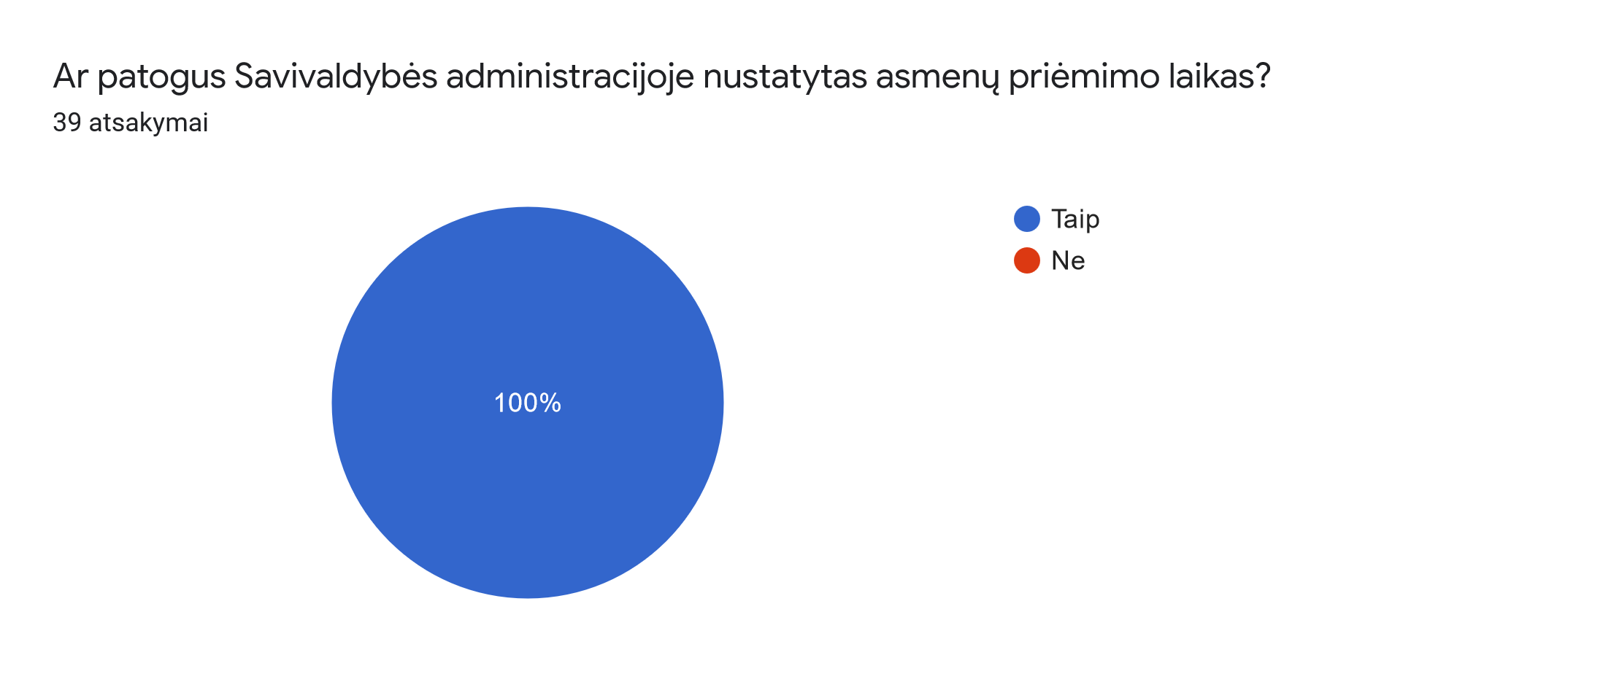
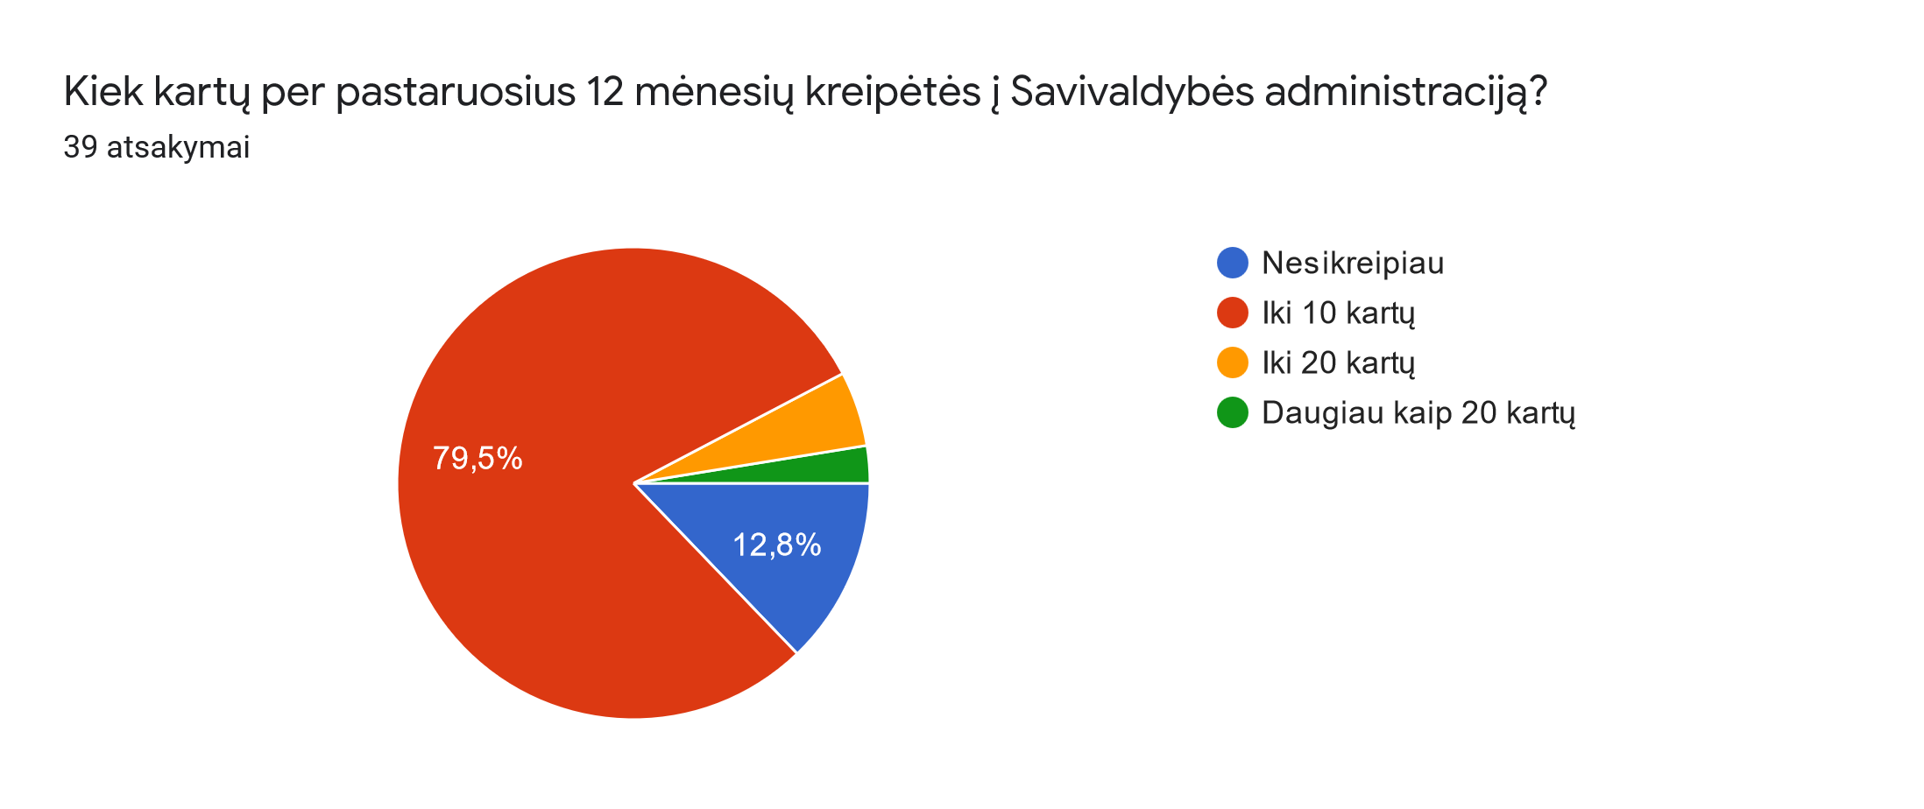
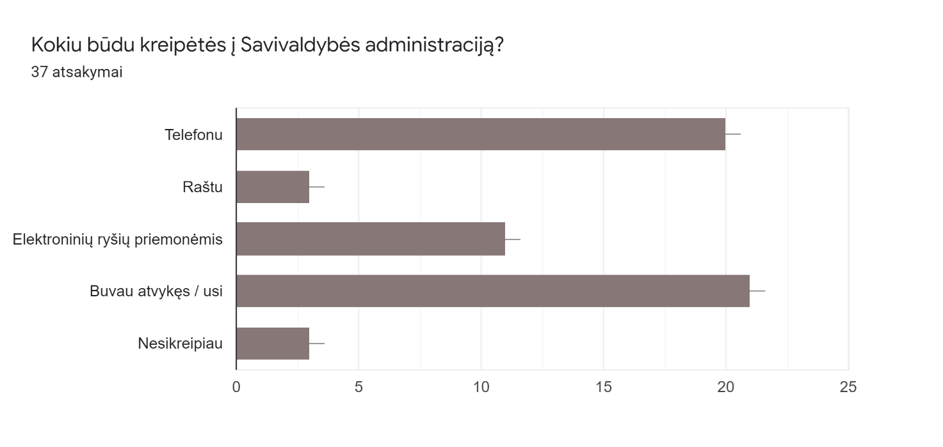
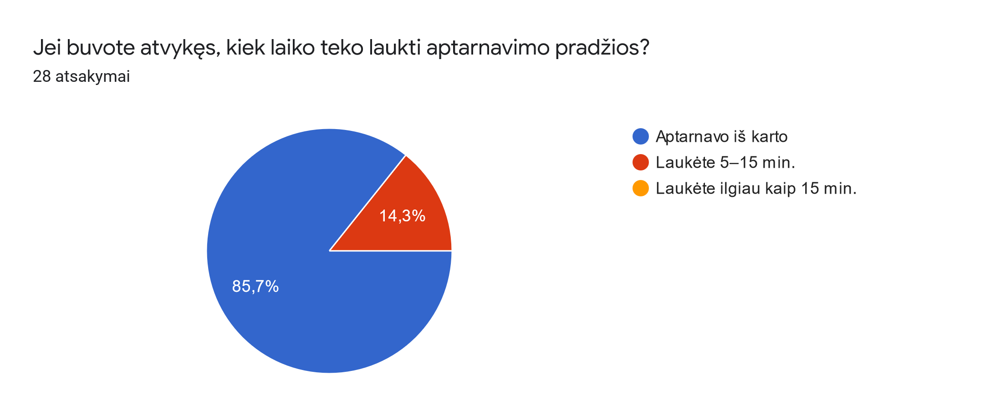
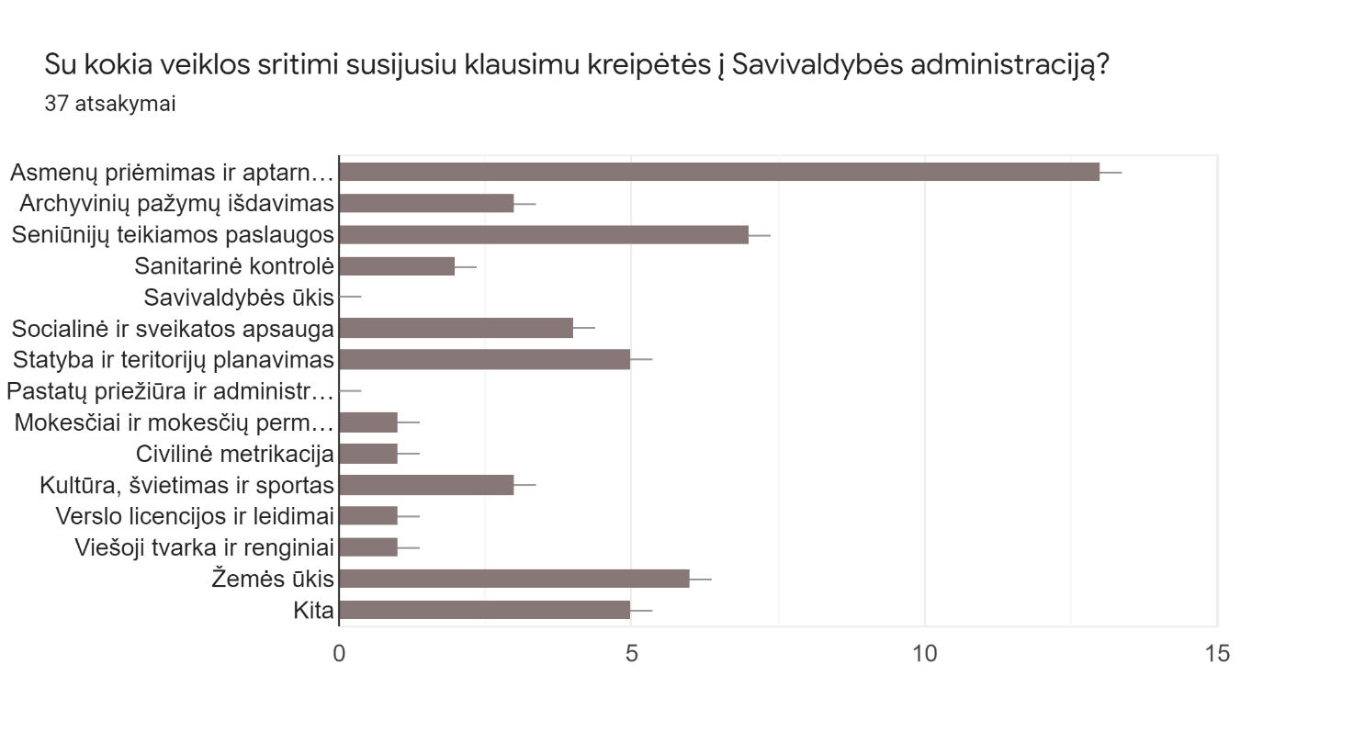
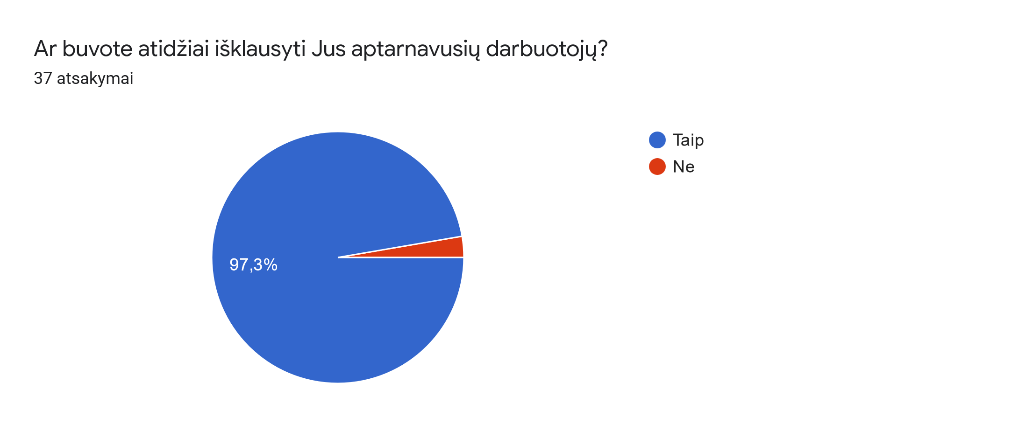
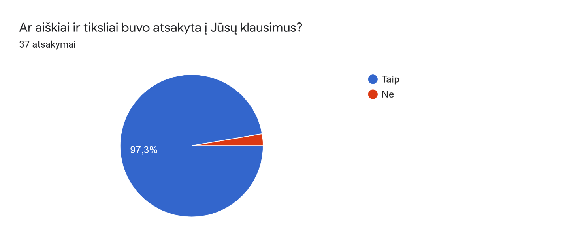
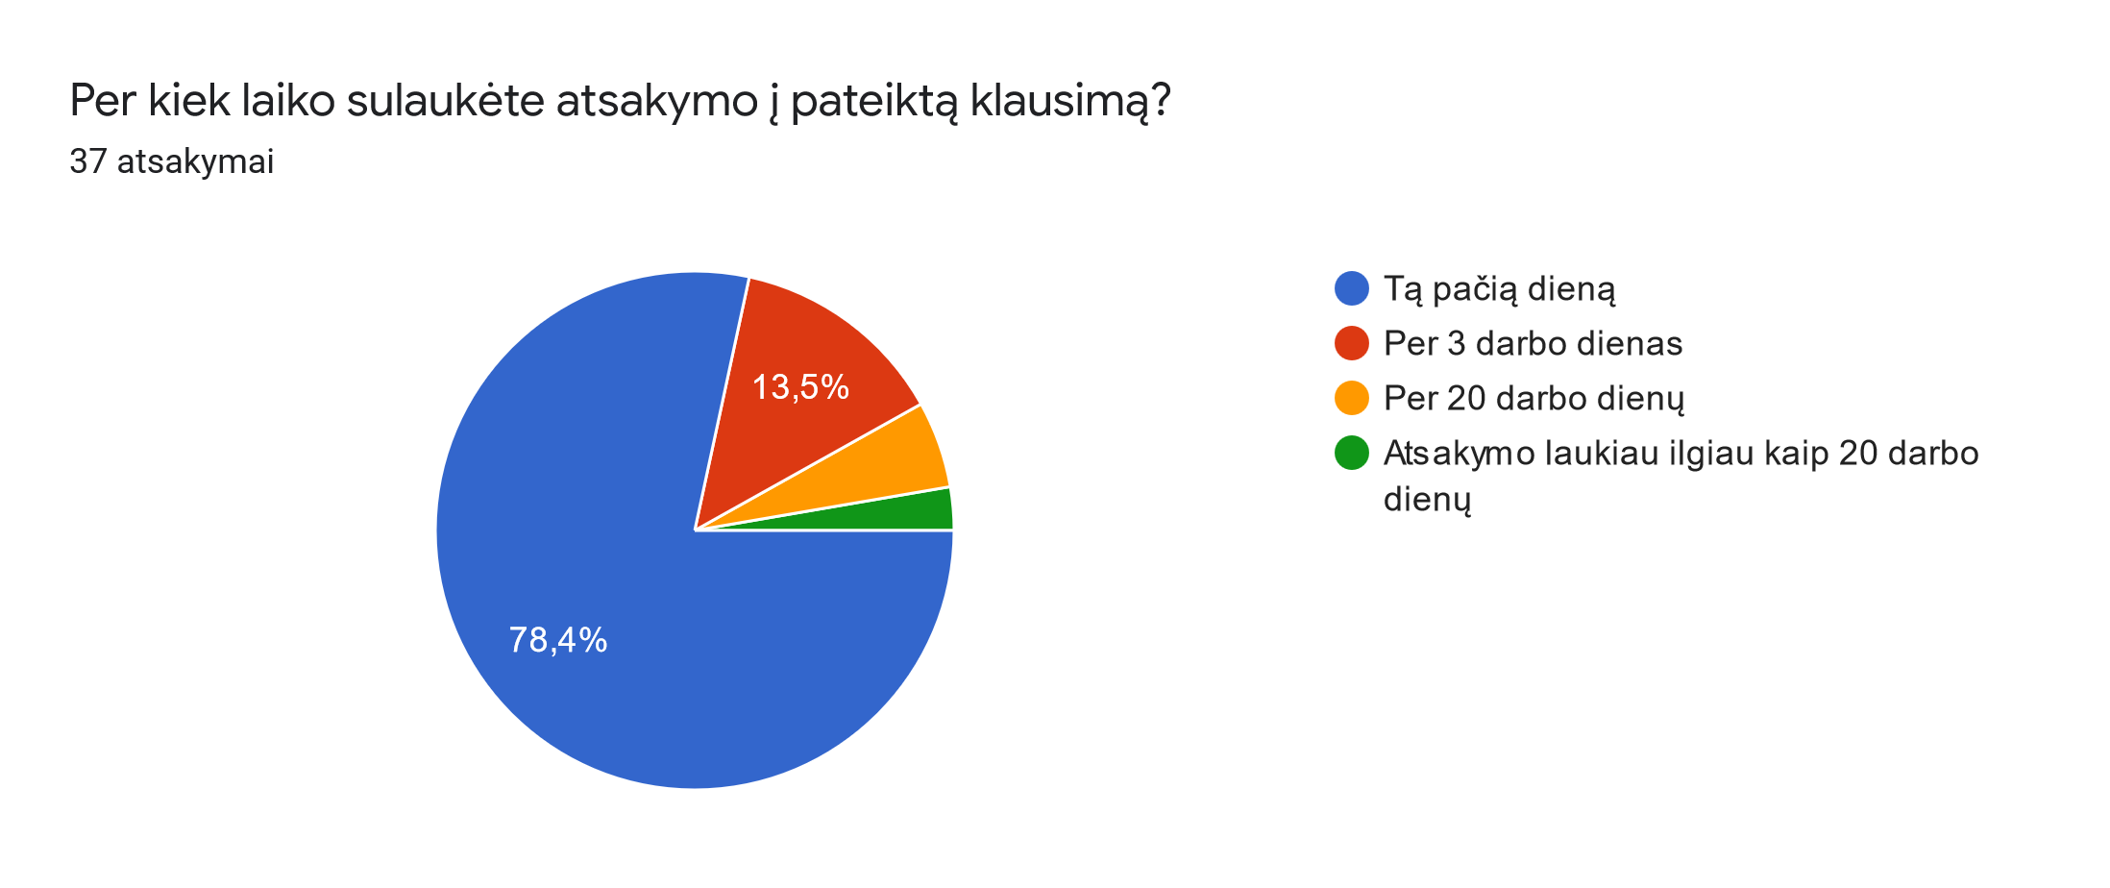
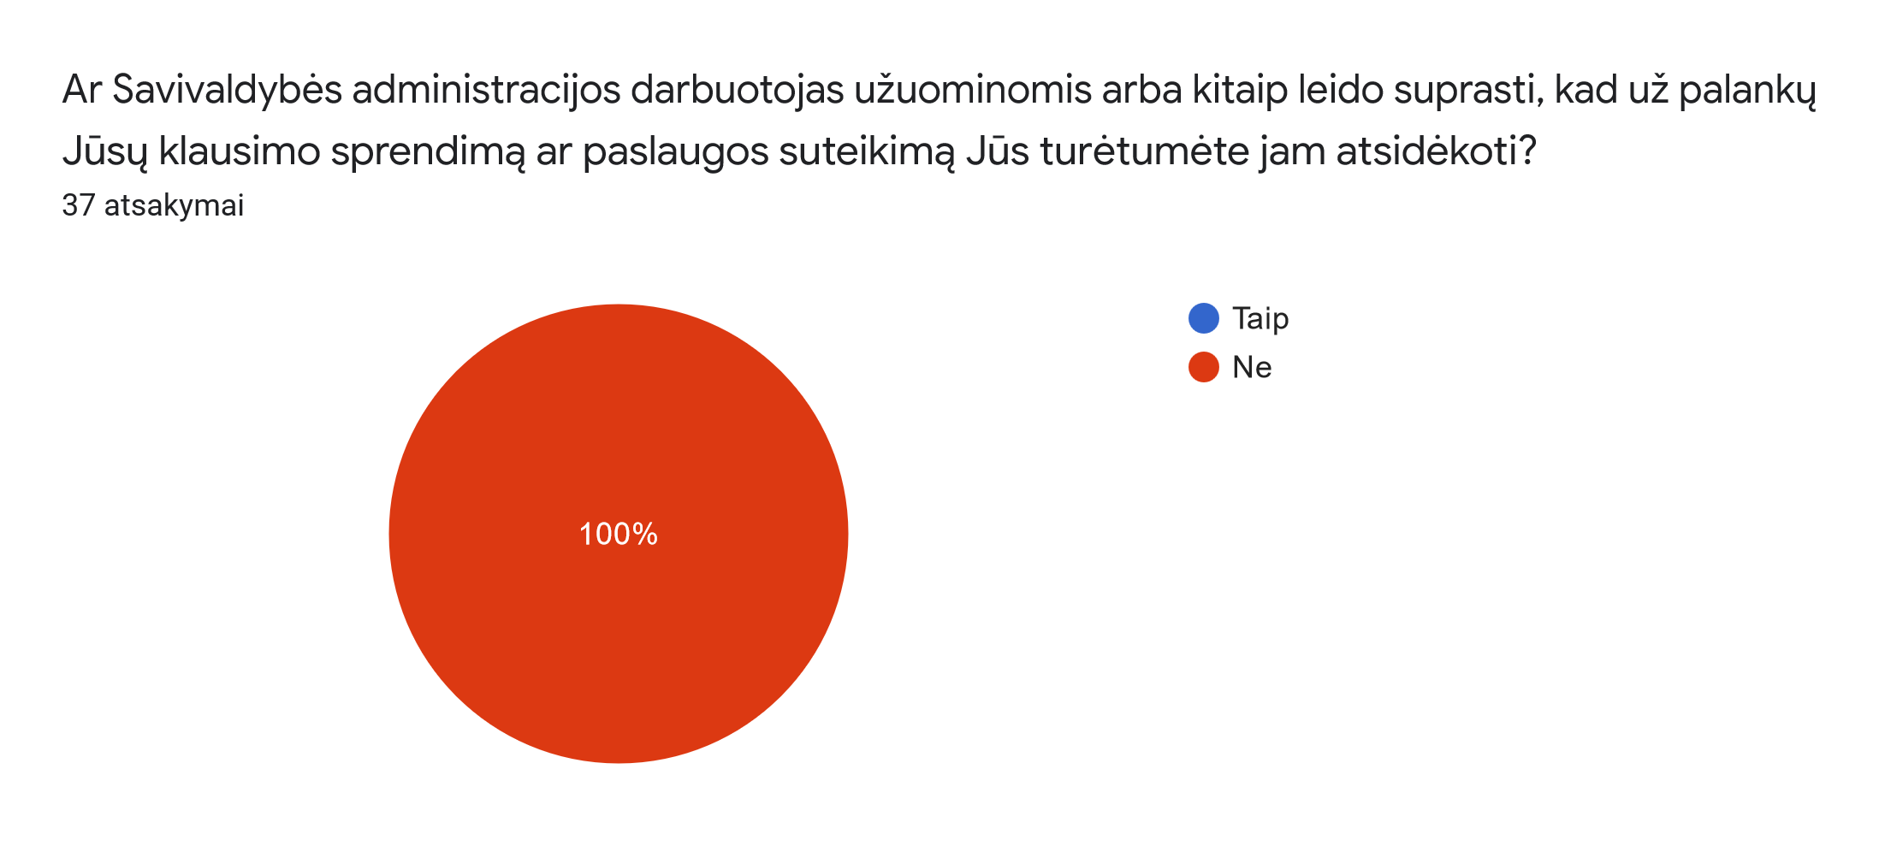
Jeigu atsakėte „Taip“, įrašykite, kodėl taip manote 0 atsakymų
Atsakymų į šį klausimą kol kas nėra.

Apklausos išvados. Anoniminėje Asmenų aptarnavimo kokybės vertinimo apklausoje dalyvavę piliečiai nurodė, kad yra informuoti apie Savivaldybės administracijos darbo laiką ir, kad asmenų priėmimo laikas yra patogus nurodė 41 (100 proc.) respondentas.
Respondentai nurodė, kad rūpimus klausimus (dėl asmenų priėmimo ir aptarnavimo, seniūnijų teikiamų paslaugų, archyvinių pažymų išdavimo, sanitarinės kontrolės, savivaldybės ūkio, socialinės ir sveikatos apsaugos, statybos ir teritorijų planavimo, pastatų priežiūros ir administravimo, mokesčių ir mokesčių permokų grąžinimo, civilinės metrikacijos, kultūros, švietimo ir sporto, verslo licencijų ir leidimų išdavimo, viešosios tvarkos ir renginių, žemės ūkio paslaugų) dažniausiai sprendžia atvykdami į Savivaldybės administraciją 21 (56,8 proc.) ir kreipdamiesi telefonu 20 (54,1 proc.), kiek mažiau elektroninių ryšių priemonėmis 11 (29,7 proc.) ir raštu 3 (8,1 proc.). 3 respondentai (8,1 proc.) nurodė, kad nesikreipė į Savivaldybės administraciją.
Kad būtų išspręsti rūpimi klausimai, 31 respondentas (79,5 proc.) nurodė, kad per pastaruosius 12 mėnesių dažniausiai kreipėsi iki 10 kartų, kad kreipėsi daugiau kaip 20 kartų, nurodė 1 respondentas (2,6 proc.). 24 respondentai (85,7 proc.) nurodė, kad atvykus į Savivaldybės administraciją buvo aptarnauti iš karto, 4 respondentams (14,3 proc.) aptarnavimo teko laukti 5-15 min.
Kad piliečius aptarnavę darbuotojai buvo mandagūs ir paslaugūs, atidžiai išklausė besikreipiančių piliečių, aiškiai ir tiksliai atsakė į rūpimus klausimus, nurodė 36 (97,3 proc.) respondentai, 1 respondentas (2,7 proc.) pasirinko atsakymą „Ne“.
Apklausoje dalyvavę 36 (91,92 proc.) respondentai nurodė, kad atsakymo dažniausiai sulaukia tą pačią dieną, per tris dienas arba per nustatytą prašymų nagrinėjimo 20 darbo dienų laikotarpį. Ir tik 1 respondentas (2,7 proc.) nurodė, kad atsakymo teko laukti ilgiau kaip 20 darbo dienų.
Į klausimą „Ar Savivaldybės administracijos darbuotojas užuominomis arba kitaip leido suprasti, kad už palankų Jūsų klausimo sprendimą ar paslaugos suteikimą Jūs turėtumėte jam atsidėkoti? Buvo atsakyta „Ne“ – 100 proc.

Pasiūlymas. Kad Asmenų aptarnavimo kokybės vertinimo anoniminėse apklausose dalyvautų kuo daugiau respondentų ir, kad būtų galima parengti išsamesnę Ataskaitą, siūlau apie vykdomą Apklausą viešinti informaciją ne tik Savivaldybės interneto svetainėje ar Savivaldybės administracijos socialinio tinklo „Facebook“ paskyroje, bet ir šiuo metu išaugus elektroniniu paštu į Savivaldybės administraciją besikreipiančių piliečių skaičiui, tik užregistravus gauto piliečio prašymą arba pateikus jam atsakymą, pateikti ir Apklausos formą prašyme nurodytu elektroniniu paštu.

Bendrojo skyriaus informacija

